C16-A - Visualizador de flujo por burbujas de hidrógeno
TP 4: Transición de flujo laminar a turbulento

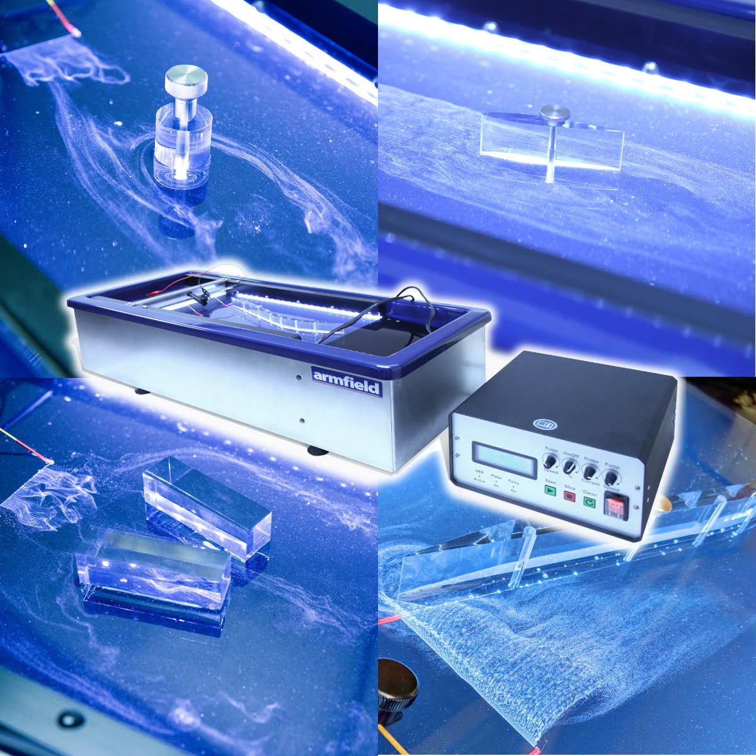

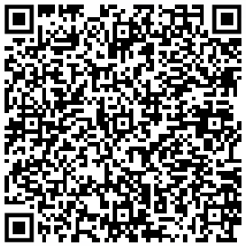
Previa
Hay un cuerpo de información previa que es imprescindible que tengas en cuenta antes de comenzar este trabajo experimental.
Lo vas a encontrar en:
https://tecnoedu.com/recursos/UNLCHidrologia/ManualesCastellano/C16-A_RecomendacionesGenerales.docx

Introducción
- De experimentos anteriores se desprende fácilmente que existe un punto crítico en el que hay una transición de flujo laminar a turbulento.
- El experimento clásico de Reynolds en una tubería utilizó un chorro de tinta para detectar esta transición.
- Podés llevar a cabo un experimento muy similar utilizando la técnica de las burbujas de hidrógeno. Y probablemente este modo sea mucho más fácil de configurar.
- Podés armar un conducto largo como antes y montar el cable a través de él cerca del extremo aguas abajo, donde es probable que el flujo se haya desarrollado por completo.
- Este alambre debe estar aislado en toda su longitud, menos en una porción de 1 mm en el centro. Una corriente continua de burbujas marcará así una línea de corriente central.
- Con caudales muy bajos, esta línea de corriente permanecerá recta y constante.
- Si aumentás gradualmente la velocidad del flujo llegará un momento en el que el chorro de burbujas empezará a oscilar lentamente de un lado a otro.
- A velocidades aún mayores, las burbujas comenzarán a difundirse hacia los lados a medida que se establece un flujo turbulento.
- La velocidad de transición se puede medir para varios anchos de conducto, desde 6,5 hasta 50 mm.

Secciones de entrada
- El flujo en un conducto a cierta distancia aguas abajo depende marcadamente de las condiciones de entrada.
- En un túnel de viento, por ejemplo, en la mayoría de los casos se requiere una velocidad uniforme a través de la sección de trabajo, por lo que la capa límite debe ser delgada. Además, el nivel de turbulencia debe mantenerse bajo.
- Para ello se emplea un tipo especial de sección de entrada.
- En un túnel de circuito abierto el aire es aspirado hacia un conducto comparativamente ancho que está conectado a la sección de trabajo mediante una sección de transición en forma de 'S'
- El planteamiento sugerido para llegar a la ecuación de continuidad es una contracción bidimensional. El efecto de esto es doble:
  - La aceleración del aire en dirección aguas abajo reduce la turbulencia de la corriente.
  - Dado que la aceleración en un flujo suave implica una caída de presión, la capa límite tiende a crecer menos rápidamente o incluso a adelgazarse.
- Es esencial que los radios de curvatura no sean demasiado pequeños, o es probable que se produzca una separación a pesar del gradiente de presión favorable general.
- Utilizando las placas planas largas para formar un conducto de 25 mm de ancho junto con las placas muy cortas, se pueden examinar varias secciones de entrada.
- En todos los casos, te recomendamos instalar un alambre3 de 75 mm, aislado en secciones y alimentado con corriente continua para producir líneas de corriente, de 50 a 75 mm aguas arriba de la entrada. De esta manera se pueden detectar regiones de separación dentro de la entrada al conducto.
- El nivel de turbulencia se evalúa mejor colocando un cable aislado en sección en la primera ranura dentro del conducto y pulsando la corriente para producir cuadrados de burbujas.
- Si el flujo aguas abajo es de aproximadamente 25 mm/s, la contracción debería causar una perturbación mínima en los cuadrados. Sólo se verá la distorsión debida al crecimiento de una capa límite laminar.
- Una entrada con bordes afilados provocará turbulencias considerables.

Cambios bruscos de sección
- Una contracción repentina es simplemente un caso especial de la entrada considerada anteriormente, siendo el conducto aguas arriba de ancho finito
- Las placas largas deben colocarse a 75 mm de distancia y la sección más corta debe colocarse dentro de ellas con los extremos cuadrados aguas arriba, dejando un conducto aguas abajo de 25 mm de ancho.
- Luego, el cable se puede montar a través del conducto aguas arriba.
- La única diferencia aparente entre este experimento y los anteriores es que se puede ver la región de separación en las esquinas aguas arriba.
- Se puede ver que el punto de separación en las paredes aguas arriba avanza hacia la esquina a medida que aumenta el número de Reynolds.
- Se puede encontrar que un alambre liso va a dar indicación más clara de la posición de los puntos de separación.
- Las grandes regiones de separación y la cantidad de turbulencia generada ante un aumento repentino se pueden ver invirtiendo las placas cortas.
- Es mejor colocar el alambre a lo largo del conducto estrecho, ya sea para producir una lámina continua de burbujas o cuadrados. Lo que hay que observar aquí es hasta qué punto el chorro emergente persiste en dirección aguas abajo y la mezcla turbulenta que se produce en los bordes.

Cambios graduales de sección
- El ensanchamiento gradual (o difusor) frecuentemente tiene lados rectos y es de considerable importancia práctica.
- Cuando un fluido se desacelera hay una pérdida de energía cinética dada por:
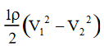por unidad de volumen
Donde V₁ y V₂ son las velocidades medias aguas arriba y aguas abajo respectivamente, y ρ es la densidad del fluido
- El difusor ideal convertiría esta pérdida de energía en un aumento de presión.
- Claramente la repentina ampliación de las secciones de entrada que vimos antes es ineficiente. La gran cantidad de turbulencia introducida en el conducto aguas abajo es indicativa de esto ya que la energía cinética asociada con la turbulencia es irrecuperable.
- Un difusor de lados rectos puede ser muy eficiente, ya que hasta el 85% de la energía cinética disponible se convierte en energía potencial en forma de presión, siempre que el ángulo total incluido entre las paredes divergentes sea inferior a 7 grados.
- Con ángulos mayores, la separación se produce primero en una pared y luego en ambas, dependiendo del número de Reynolds.
- La etapa en la que el flujo se separa de una sola pared es un ejemplo del llamado efecto Coanda. Se trata de la fijación de un chorro a una pared debido al arrastre del fluido contenido en una burbuja de separación cerrada.
- Este efecto se manifiesta de muchas maneras diferentes, como la adherencia de la vena a la cara de una presa a caudales bajos y se aprovecha para efectuar la conmutación de estados lógicos en copuertas booleanas sin piezas móviles que aprovechan estas propiedades de los fluidos (te recomendamos ver el artículo correspondiente en Wikipedia).
- Este último mecanismo se puede demostrar en un difusor.
- Instalá las placas cortas aguas abajo de un conducto de 25 mm formado por las placas largas para formar un conducto divergente; con un ángulo total de alrededor de 16 grados
- Tené cuidado de mantener la simetría del sistema y minimizar las fugas al exterior del conducto.
- Tenés que instalar un alambre liso (longitud total de 37 mm) dentro del difusor con las puntas tocando las paredes.
- Un flujo de 25 mm/s debería producir un chorro que se adhiera a una pared del difusor.
- El flujo inverso en una pared es muy evidente.
- El chorro se puede cambiar a la otra pared colocando un objeto como un pincel de 19 mm en la región separada aguas abajo del cable y barriendo suavemente corriente abajo. Esto debería hacer que el flujo cambie una vez que se haya estabilizado nuevamente.
- Podés hacer que el chorro se adhiera fácilmente primero a un lado y luego al otro indefinidamente mediante este procedimiento.
- Te invitamos a investigar la aplicación de paletas deflectoras con el fin de aumentar el ángulo entre las paredes sin causar pérdidas indebidas de energía (debido a la separación) que ocurrirían en un difusor simple de gran ángulo.

Dispositivos de medición de flujo
- El Venturi y la placa orificio son dispositivos de medición de caudal que dependen de la observación cuantitativa de la caída de presión asociada con una aceleración del flujo.
- La principal diferencia entre ellos es que el primero está diseñado para minimizar las pérdidas de energía combinando una contracción con un difusor, mientras que el segundo es extremadamente sencillo para fabricar pero es muy ineficiente, por la pérdida de energía que provoca.
- El rendimiento de un Venturi se puede evaluar visualmente utilizando la técnica de las burbujas de hidrógeno para detectar la presencia o ausencia de regiones de separación.
- Para construir un Venturi, se pueden fabricar fácilmente secciones acrílicas especiales con una lámina de 6 mm.
- La hoja se puede ablandar en un horno caliente o con llama de gas y doblarla hasta darle la forma deseada. De esta manera se podrás realizar varios diseños posibles y comparar su rendimiento.
- El grado de turbulencia aguas abajo del dispositivo en flujo normalmente laminar también da una indicación de la eficiencia del medidor.
- Podés crear una placa de orificio usando las dos placas cortas para hacer un conducto con dos piezas cortas de acrílico de 6 mm colocadas entre las secciones en el centro de cada lado para formar el orificio.
- El orificio normal tiene bordes achaflanados, que pueden fabricarse fácilmente con una lámina de acrílico.
- El chaflán se consigue más fácilmente utilizando una piedra de afilar.
- La gran pérdida de energía que acompaña al uso de una placa orificio se hace evidente por las grandes regiones de separación aguas abajo y el considerable grado de turbulencia impartida al flujo.
- También observarás regiones de separación aguas arriba.

Pantallas
- El uso de gasas y pantallas para la reducción de turbulencias es una técnica comúnmente utilizada. Dichos dispositivos también reducirán las variaciones de la velocidad media de las corrientes cruzadas tanto en flujo laminar como turbulento.
- Esto se puede demostrar de manera más efectiva estableciendo un flujo de 25 mm/s en un conducto de 25 mm de ancho para producir perfiles laminares parabólicos.
- Si a continuación colocás un trozo de pantalla antes del alambre, podrás observar el perfil modificado.
- Por lo tanto, es evidente por qué es una práctica estándar en el diseño de túneles de viento o en el diseño de canales de agua utilizar pantallas en la entrada.
- En la mayoría de los túneles de viento, la pantalla o pantallas van seguidas de una contracción para acelerar el flujo y así mejorar aún más las condiciones.
- Podés llevar a cabo experimentos utilizando pantallas de diferentes tamaños de malla y diferentes relaciones de bloqueo (definidas como la relación entre el "área sólida" y el área total de la pantalla), también podés investigar el efecto de múltiples pantallas y su espaciamiento.

Lecturas recomendadas
Li y Lam 11, 13; Olson 10; Pablo 5, 7; Prandtl 2, 3; Robinson 7, Schlichting 2, 9, 16, 20; Vennard 7, 9, 11

